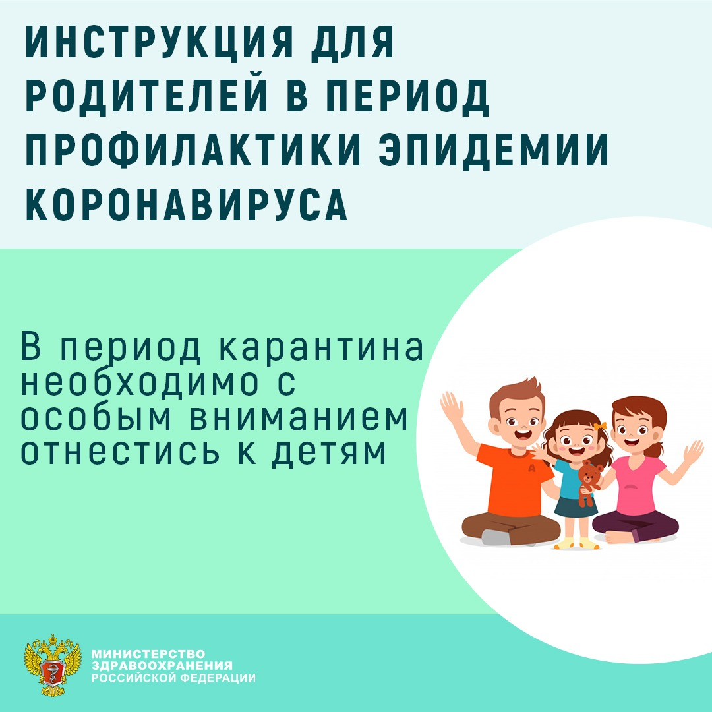
Очень надеюсь, что время, проведенное детьми дома, сблизит их с родителями, а мамы и папы лучше узнают своих детей. И все мы будем здоровы. И скоро увидимся.
Уважаемые родители, предлагаю не скучать, всей семьёй задания выполнять.
Нарисуйте рисунок на тему «Мы победим Вирусы!»
Задачи:
- Расширить знания детей о том, как можно заботиться о своем здоровье; познакомить детей с признаками болезни и профилактикой;

- Учить детей самостоятельно рассказывать о различных способах защиты от вируса.

- Воспитать желание быть здоровым, сопротивляться болезням, соблюдать правила гигиены.

Запомнить нужно навсегда, залог здоровья – чистота!

